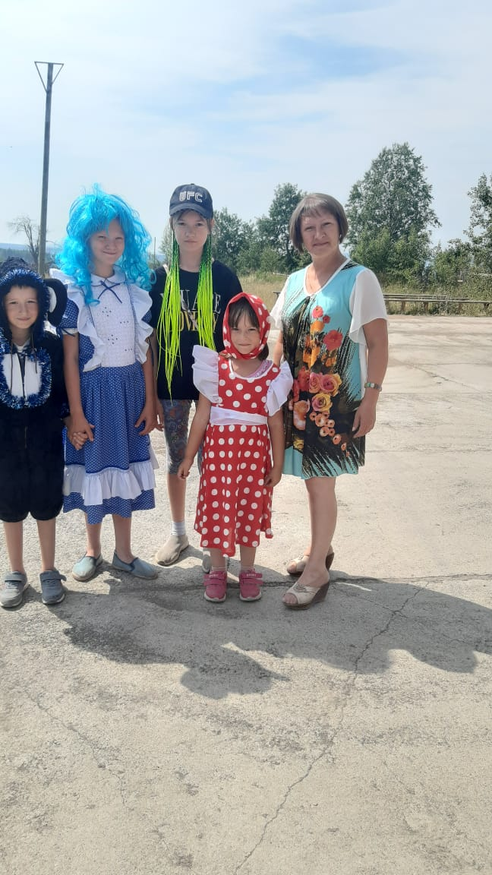
Информация о литературном турнире «Остров тайн и загадок».
16 июля 2020 года с детьми, посещающими детскую площадку, я провела литературный турнир «Остров тайн и загадок».
Цель данного турнира:
- популяризация детской итературы;
- в игровой форме повторить и закрепить у детей знания о содержании литературных произведений.
Турнир проводили на свежем воздухе, возле дома досуга. Детей на площадке всего пять человек, но тем не менее игра прошла интересно. Раз играющих было немного, на команды мы не делились. Турнир состоял из 6 раундов: «Отборочный», «Вспоминай-ка», «Сказочные животные», «Выбирай-ка», «Детективный», «Угадай-ка». В заключение нашей игры вспомнили пословицы, как в народе говорят «Век живи – век учись», «Ученье свет, а неученье тьма», «Учиться никогда не поздно», «Книгу прочитал – умнее стал».
Считаю, что цель была достигнута, хотя в нашей игре не было проигравших и победителей, зато все играющие почувствовали себя знатоками сказок.


